MAYO SEMANA N°2 (11-15) | ASIGNATURA: Matemática
GUÍA DE APRENDIZAJE
PROFESOR(A): Janina Briceño Fuentes
NOMBRE ESTUDIANTE: |  | CURSO: 1° medio A
UNIDAD 0: Transformaciones isométricas

OBJETIVO DE APRENDIZAJE:
- Describir la posición y el movimiento (reflexiones) de figuras 2D, de manera manual, utilizando los ejes del plano cartesiano como ejes de reflexión.

RECURSOS DE APRENDIZAJE A UTILIZAR:
- Guía de aprendizaje.
- video simetría axial en el plano cartesiano https://www.youtube.com/watch?v=hHGmnFM-GCk
INSTRUCCIONES:
Desarrollar guía de aprendizaje, observar video de simetría axial en el plano cartesiano y desarrollar guía de ejercicios.

GUÍA DE APRENDIZAJE
SIMETRÍA AXIAL:
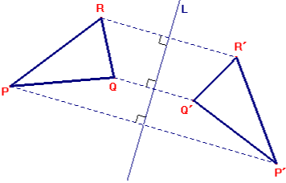
Dada una recta fija L del plano, se llama simetría axial con respecto a L o reflexión con respecto a L, a aquella isometría tal que, si P y P´ son puntos homólogos con respecto a ella, PP´ L y, además, el punto medio de PP´ está en L. La figura, muestra dos triángulos simétricos respecto de L.

Observaciones:
- Los puntos de la recta L permanecen invariantes ante esta reflexión.
- Todo punto del plano cartesiano A (x, y) tiene un simétrico A´(x, -y) con respecto al eje de las abscisas (X) y un simétrico A´´(-x , y) con respecto al eje de las ordenadas (Y). Por ejemplo:
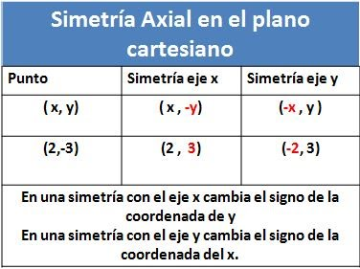
Observar video: https://www.youtube.com/watch?v=hHGmnFM-GCk

GUÍA DE EJERCICIOS:
- Identifica la recta respecto de la que se realizó la reflexión, dados el punto y su imagen.
Ejemplo: P (5, 7) → P’(–5, 7) eje Y

- A(4, –3) → A’(–4, –3) _________
- B(11, –2) → B’(11, 2) _________
- C(–8, –10) → C’(–8, 10) _________
- D(1, 2) → D’(–1, –2) _________
- E(3, –6) → E’(–3, 6) _________
- Calcula las coordenadas de los vértices de la figura imagen, dada la figura original que se refleja respecto a la recta que se indica.

- Triángulo de vértices A(–2, –3), B(2, –1) y C(0, 6) se refleja respecto al eje X.
A’ __________ B’__________ C’____________
- Cuadrado de vértices A(0, 0), B(2, 0), C(2, 2) y D(0, 2) se refleja respecto al eje X.
A’__________ B’__________ C’____________ D’____________
- Cuadrilátero de vértices A(–4, –10), B(2, –10), C(2, 5) y D(–3, 0) se refleja respecto al eje Y.
A’__________ B’__________ C’____________ D’____________

- Dibuja la figura que se obtiene al aplicar al cuadrilátero una reflexión respecto al eje Y, y luego, otra reflexión respecto al eje X.
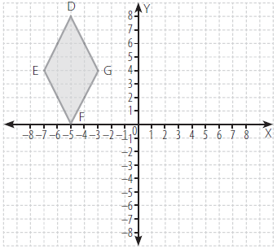

- Si un triángulo cuyos vértices son A(1, 2), B(7, 2) y C(4, 5) se refleja respecto al eje Y. ¿Cuáles son las coordenadas de los vértices de la imagen obtenida?
R:

- Si un triángulo cuyos vértices son D(5, 2), E(7, 10) y F(9, 0) se refleja respecto a una recta, siendo el punto D’(–5, 2) la imagen del punto D.
- ¿Cuál es la recta de reflexión?
R:

- ¿Cuáles son las coordenadas de los vértices imágenes de los puntos E y F?
R:

